 | CONFRATERNITA  “MADONNA DEL S. ROSARIO”  c/o Parrocchia S. Maria delle Grazie Via Calvanese, 101 Fraz. Casali 84086 Roccapiemonte (Sa)  Tel. /Fax 051/5144920 - e-mail: confraternitasantorosario@gmail.com  sito web: http://confraternitasantorosario.jimdo.com/ | 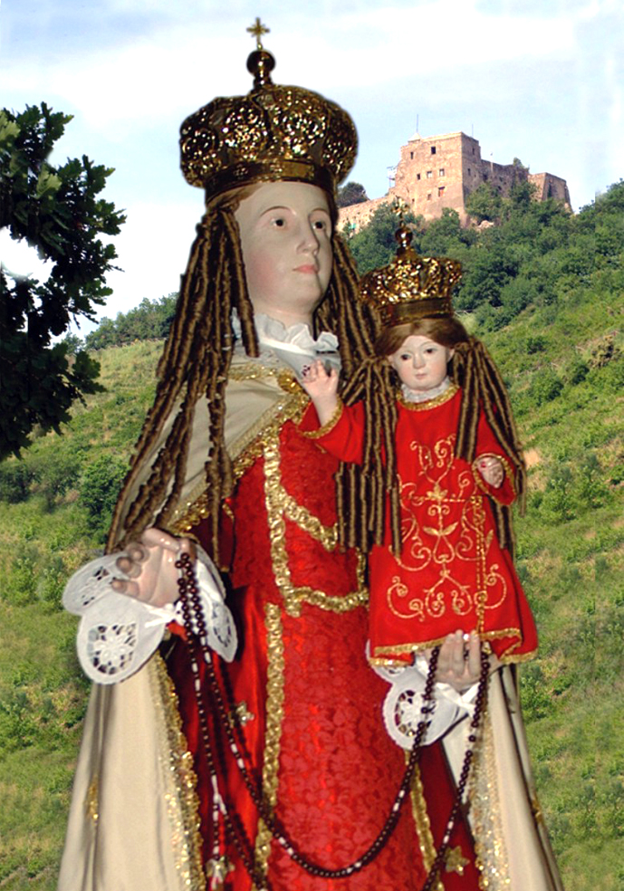
TOMBOLATA DI SOLIDARIETA’
E FESTA PER GLI ANZIANI
Martedì 29 dicembre 2009 ore 19,30
Sala parrocchiale della Chiesa S. Maria delle Grazie
Via Calvanese, 97 – Casali di Roccapiemonte (Sa)

 | 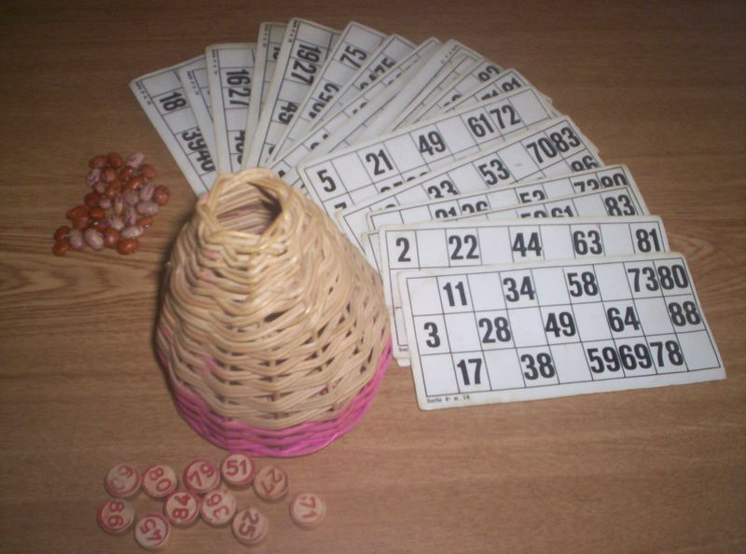 | 

PROGRAMMA
Ore 19,30: Accoglienza dei partecipanti;
Ore 20,00: Ceniamo insieme a base di pasta e fagioli, offerti da Pizzeria-Trattoria-Tavola Calda Polichetti Raffaele;
… seguirà concerto a cura dei partecipanti.
Ore 20,30: Tombolata-spettacolo con premi messi a disposizione da svariati sostenitori.

Durante la serata: animazione, giochi, schetch, karaoke…….. e sfizi natalizi.

E’ possibile iscriversi fino a domenica 20 dicembre 2009, acquistando al costo di € 5,00 due tris di cartelle per giocare a due giri di tombola, presso la sala parrocchiale della Chiesa S. Maria delle Grazie, presso la Frutteria Puopolo e presso la Cartolibreria Basile a partire da martedì 8 dicembre 2009 dalle ore 17,30 alle ore 19,30 dei giorni feriali e dalle ore 9,00 alle ore 12,30 e dalle ore 17,30 alle ore 19,30 dei giorni festivi.
Per eventuali giri successivi l’acquisto del tris di cartelle avverrà in loco al costo di € 2,00.
I partecipanti alla tombolata sono obbligati a dotarsi di tanto buon umore e di una penna per contrassegnare i numeri sulla cartella.

Il ricavato della serata sarà devoluto a favore dell’Associazione onlus “Le Opere del Padre” di Roma fondata nel 2005 da Claudia Koll e con la quale collabora il nostro Francesco Corrado.
L’Associazione opera in diverse zone dell’Africa, principalmente in Burundi, nella Repubblica Democratica del Congo e in Congo Brazzaville.

Dopo le feste natalizie sarà pubblicato il resoconto dell’iniziativa nella bacheca parrocchiale.

VI ASPETTIAMO NUMEROSI
A QUESTO MOMENTO DI FESTA COMUNE!

PARTECIPA ANCHE TU A QUESTA GIOIOSA OCCASIONE
PER SOCIALIZZARE, PER SCAMBIARSI GLI AUGURI DI NATALE
E PER CRESCERE NELLA SOLIDARIETA’.

Casali di Roccapiemonte, 06 dicembre 2009 Il Priore
2^ domenica di avvento Antonio Villano

